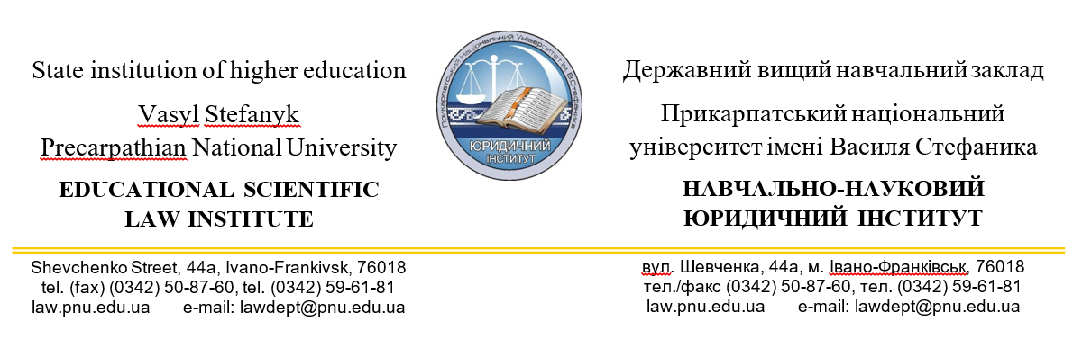
№ 17
«9» листопада 2022р.
Керівникам органів управління освітою
райдержадміністрацій, міськвиконкомів,
об’єднаних територіальних громад,
загальноосвітніх навчальних закладів
Про організацію та проведення
брейн-рингу «Права людини»

10 грудня 2022р. людство святкуватиме 74 річницю прийняття Загальної Декларації прав людини. Це не просто чергова річниця, а нагода вкотре віддати шану безпрецедентному значенню цього акту для становлення та розвитку нового міжнародного правопорядку, який мав би на майбутнє унеможливити події, які мали місце під час Другої світової війти.
З цієї нагоди Навчально-науковий юридичний інститут ДВНЗ «Прикарпатський національний університет імені Василя Стефаника» 07 грудня 2022 р. (початок о 13 год.) проводить VII Брейн-ринг «Права людини» для учнів 9-11 класів загальноосвітніх навчальних закладів з метою популяризації правової освіти серед школярів, ранньої профорієнтації молоді, інформатизації, залучення на навчання у ННЮІ обдарованих учнів.
VII Брейн-ринг «Права людини» буде проводитися у форматі онлайн на платформі Cisco Webex (технічна інструкція підключення і проведення заходу міститься в додатку 1).
Питання брейн-рингу «Права людини» будуть складені на основі: Конституції України; Загальної декларації прав людини (10 грудня 1948р.); Конвенції про захист прав людини і основоположних свобод (яка підписана 04.11.1950р., ратифікована Україною 17.07.1997 р.); Конвенції ООН «Про права дитини» (від 20 листопада 1989 р., ратифікована Україною 27 лютого 1991р.);
Програмою передбачено представлення команд (до 5 хв.)
Для участі у VII Брейн-рингу до 03 грудня 2022 р. необхідно подати заявку команди (від 3-5 учнів) на електронну адресу lesia.kulchak@pnu.edu.ua (додаток 2) у двох форматах: word, pdf з підписом директора і печаткою навчального закладу.
При виникненні запитань звертатися до координатора заходу – Лесі Степанівни Кульчак за тел. (067)748-46-46

Директор ННЮІ Валентина ВАСИЛЬЄВА

Додаток 1
до листа ННЮІ
від 9 листопада 2022р.

Технічна інструкція підключення і проведення заходу

Підключення до Брейн-рингу

Для проведення брейн-рингу у форматі «онлайн» буде використовуватися платформа Cisco Webex.
Пробне підключення буде здійснюватися 5 грудня о 15:00 за покликанням:
https://meet230.webex.com/meet/law.pnu
VII Брейн-ринг «Права людини» 07 грудня о 13:00 буде проводитись за покликанням:
https://pu.webex.com/pu-ru/j.php?MTID=mf5150dfa94620d101d390260fad8804a
Для завантаження програми Cisco Webex перейдіть за покликанням: https://www.webex.com/downloads.html
та натисніть кнопку For Windows (32 bit) або For Windows (64 bit) в залежності від розрядності вашої операційної системи (обведено червоним).

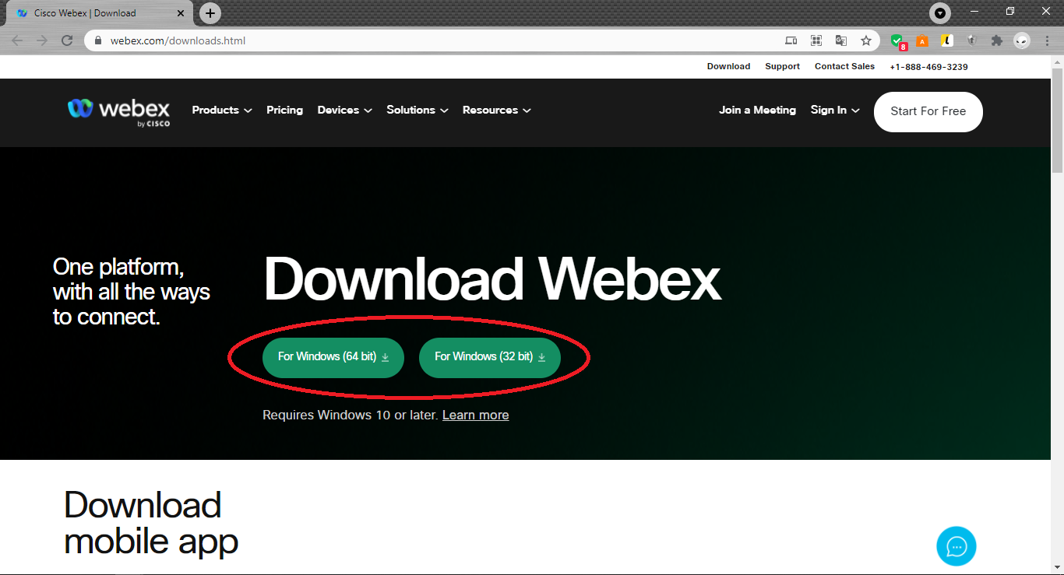
Інсталюєте програму на ваш комп’ютери чи ноутбук з якого буде здійснюватися підключення до Брейн-рингу. За 10 хв до початку потрібно здійснити підключення за інструкцією нижче.
Скопіюйте та вставте посилання в пошукову стрічку будь-якого браузера та натисніть кнопку «Enter»:
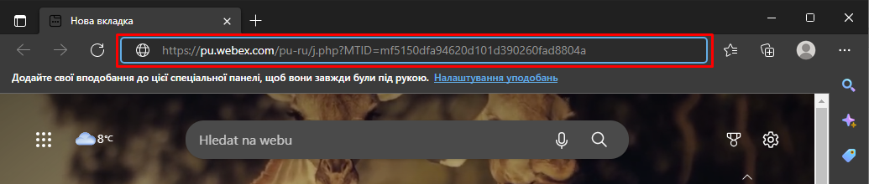
Після чого буде запропоновано відкрити програму Webex, потрібно натиснути кнопку «Відкрити»:
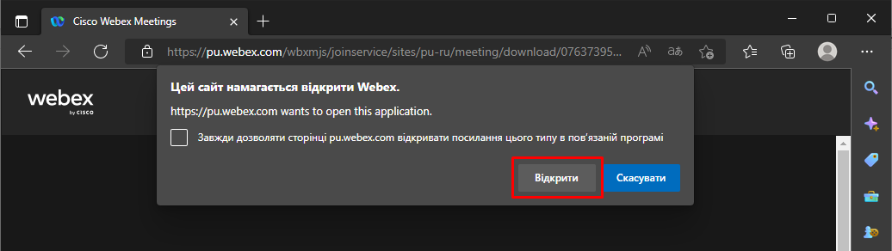
Після запуску програми відкриється вікно як на фото нижче. В полі «Name» введіть назву вашої команди, а в полі «Email address» – електронну адресу капітана команди та натисніть кнопку Join as a guest:
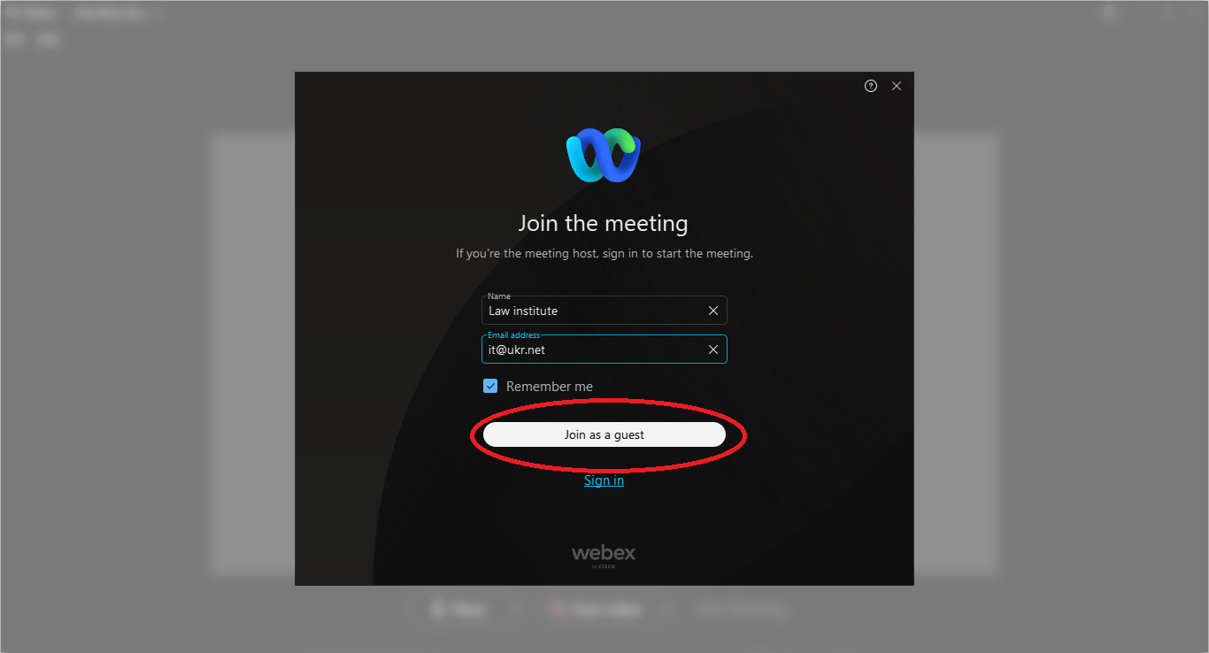
В наступному вікні потрібно увімкнути камеру*, мікрофон повинен бути вимкнений, вмикати його потрібно тільки за умови надання вашій команді слова для представлення, або для уточнення деяких організаційних моментів. Після чого натиснути кнопку Join meeting.
* Камера під час відповідей на запитання повинна бути увімкнена обов’язково!!!
Якщо під час відповіді на запитання в команди буде вимкнена камера, відповідь не буде зараховано!!!
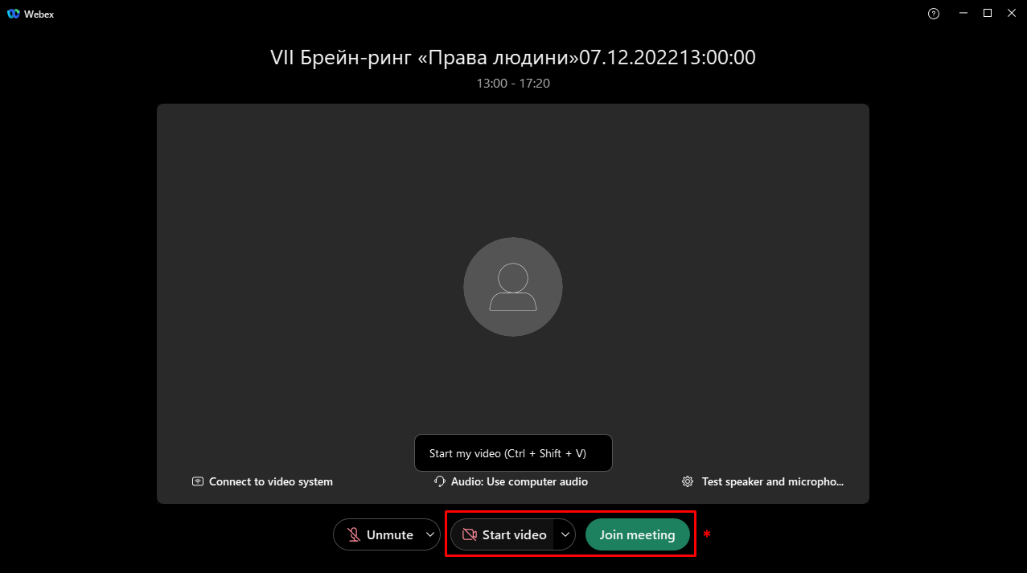
Після чого ви побачите наступне вікно, яке представляє собою успішне підключення до Брейн-рингу.
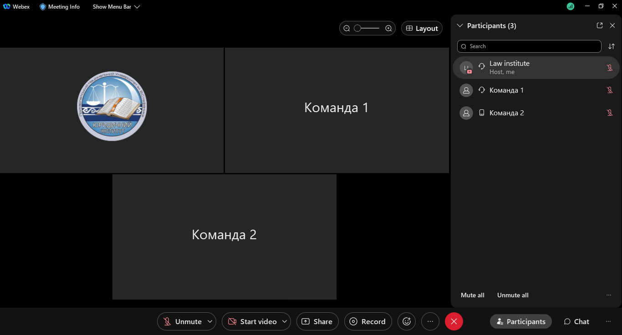

Презентація команди

Коли вашій команді буде надано слово для представлення, потрібно спочатку увімкнути мікрофон, після чого починати представлення команди. Якщо у вашому представленні є матеріали у вигляді презентації, відео або фотоматеріалів, заздалегідь потрібно їх відкрити на комп’ютері. Для того, щоб вашу презентацію чи інші матеріали представлення команди могли побачити всі учасники, потрібно виконати наступні дії:
- Натиснути кнопку «Share»
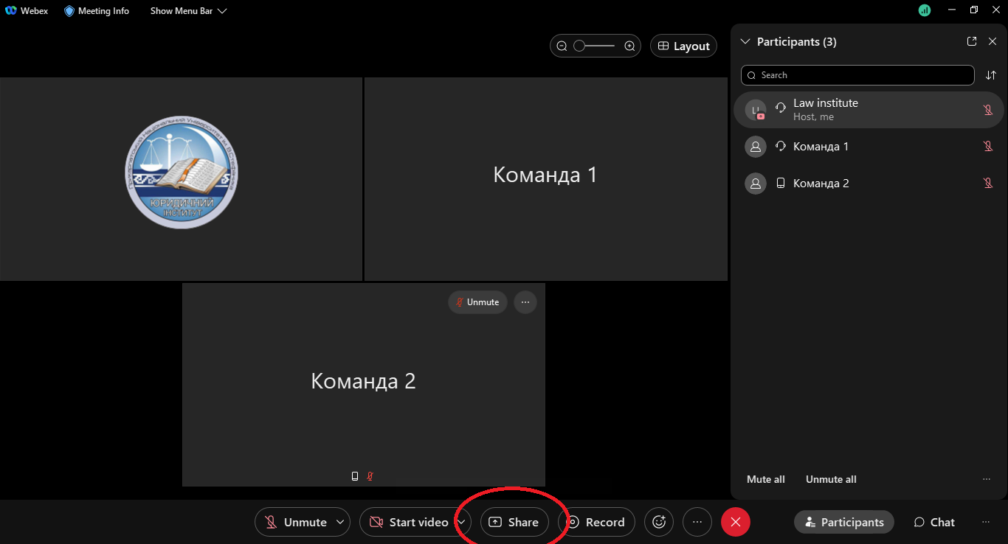
- Вибрати із списку запущених програм необхідну для представлення команди, натиснути кнопку «Share». Нижче наведений приклад представлення у вигляді відеоматеріалу.
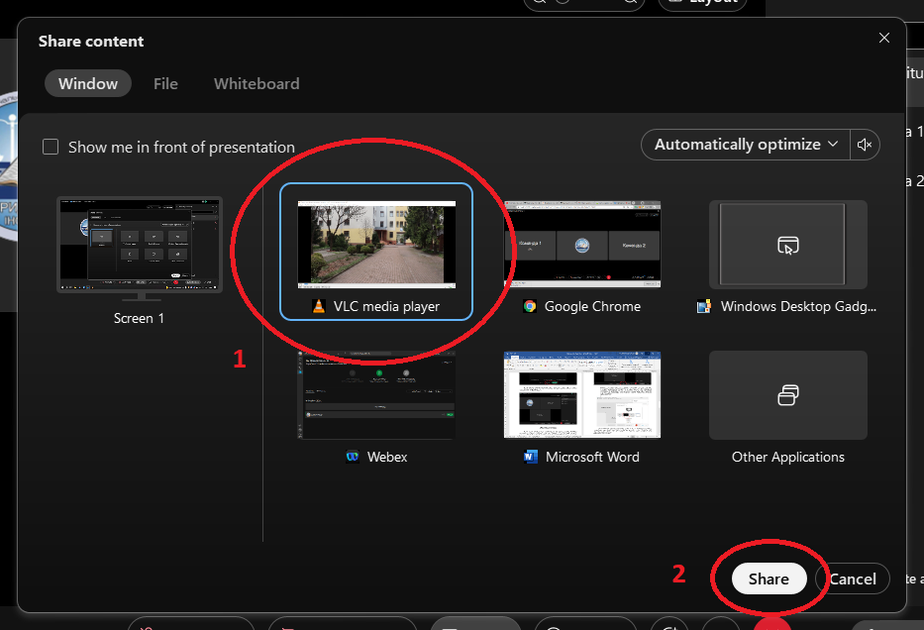
Після чого ви побачите наступне вікно з вашим матеріалом для представлення, в ньому потрібно запустити відповідно відео, презентацію або будь-які інші матеріали для початку представлення команди:
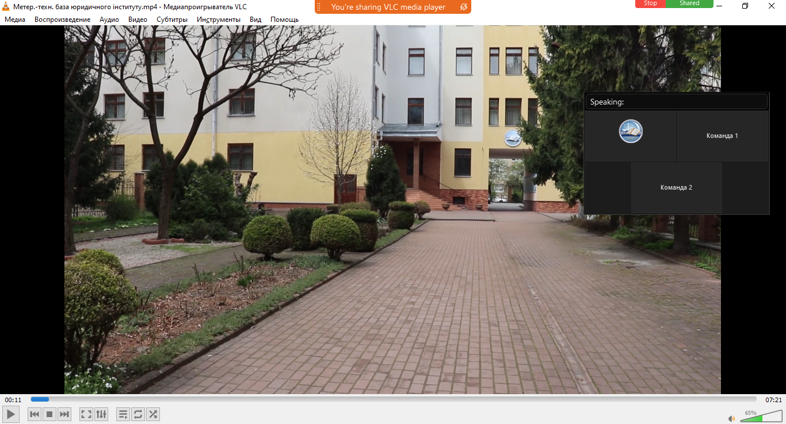
- Після завершення представлення потрібно закрити наданий доступ для перегляду, для цього наведіть курсор вверх екрану, після чого розгорнеться додаткова панель керування, на якій потрібно натиснути кнопку «Stop Sharing»:
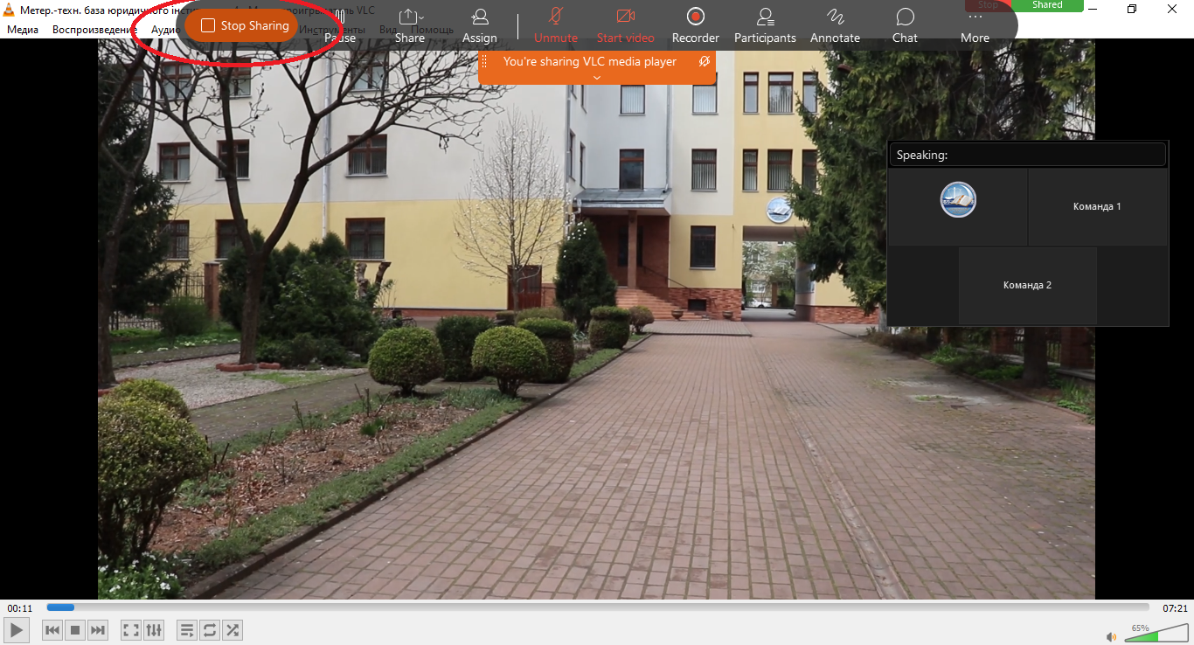
Також потрібно після виступу не забути вимкнути мікрофон.

Відповідь на запитання
Після переходу до основної частини Брейн-рингу, буде запропоновано ряд запитань на кожне з яких потрібно буде дати відповідь у відповідному спливаючому вікні програми.
Час для написання і відправки відповіді 40 секунд!
Після написання відповіді потрібно натиснути кнопку «Submit»
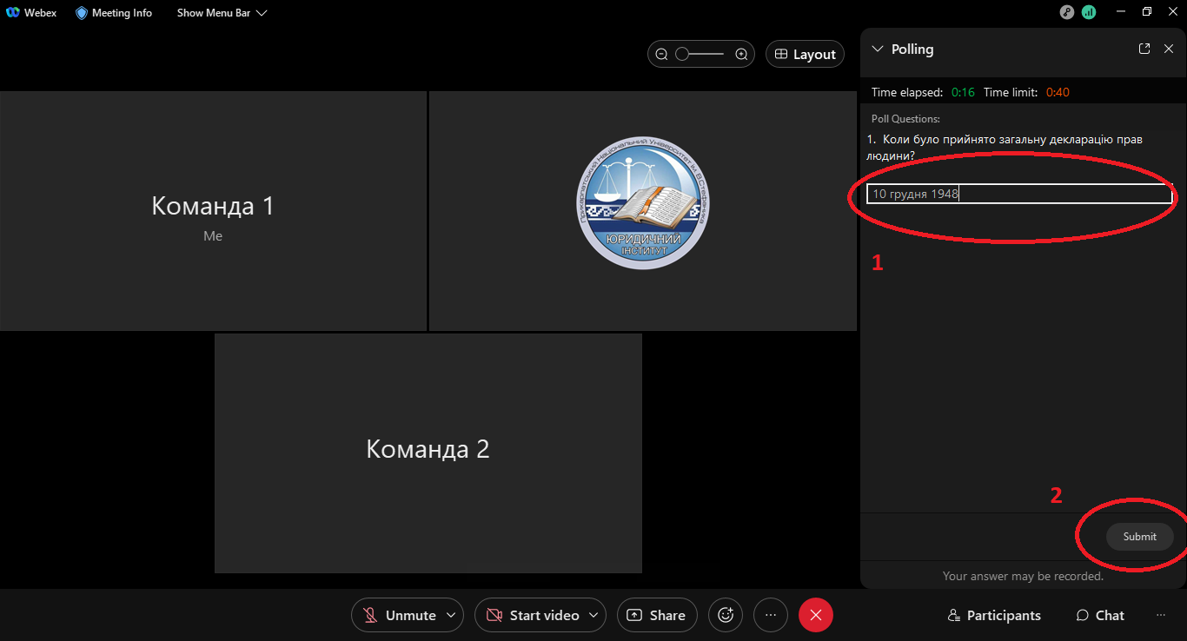

Після чого напис під кнопкою зміниться як на фото нижче і ваша відповідь буде зарахована:
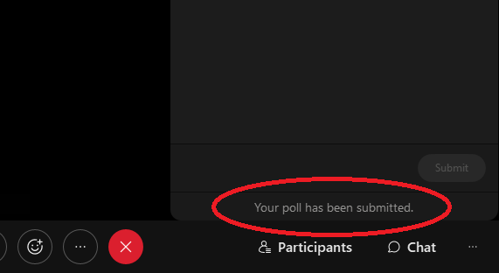

Увага!!! Поки не буде натиснута кнопка «Submit», ваша відповідь не буде зарахована!

Додаток 2
до листа ННЮІ
від 9 листопада 2022р.

Заявка
на участь команди _________________________________________
(повна назва навчального закладу, район (місто))

у VII Брейн-рингу «Права людини»

Назва команди ______________________________

Прізвище,  ім’я та по  батькові учня | Дата народження | Назва  навчального закладу | Клас,  курс  навчання | Телефон, електронна пошта | ПІБ учителя,  який готував учня

Капітаном команди призначено: _____________________________________
(прізвище, ім’я, по батькові учня, номер мобільного, який підключено до Viber )

Керівником команди призначено: _______________________________________
(прізвище, ім’я, по батькові учителя, місце роботи, посада, номер мобільного телефону, який підключено до Viber)

Директор загальноосвітнього навчального закладу ______________________________
« ______» ____________ 2022р.
(Підпис)

- Прізвище, ім’я, по батькові учителів та учасників писати повністю

